**第一章 从世界看中国**

**第一节 疆域**

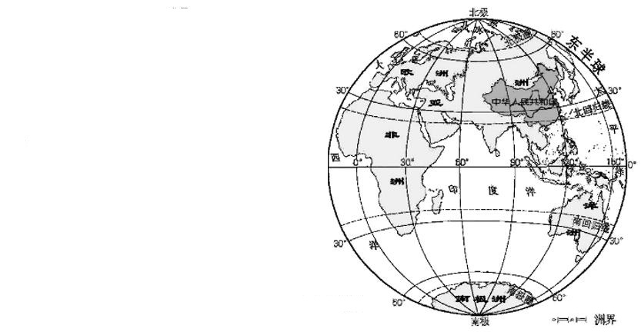1.读右图描述我国的位置。

（1）我国全部位于 东 半球和 北 半球。

（2） 北回归线 （纬线）穿过我国南部，大部分位于 北温带 （五带)，南部小部分位于 热带 ，没有地区位于 寒带 ，优势 光热条件好 。

（3）我国位于亚欧大陆的 东 部，太平洋的 西 岸，优势 海陆兼备 。

2.读右图完成下列问题。

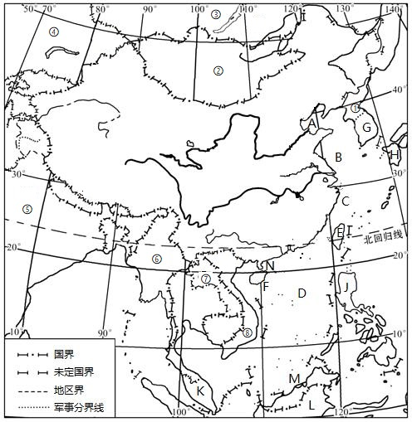

⑥

⑤

④

③

①

②

P

O

（1）海域：A 渤 海，B 黄 海，C 东 海，D 南 海

N 琼州 海峡，O 台湾 海峡，P 太平 洋。

（2）主要岛屿：我国最大的岛屿E 台湾 岛，我国的第二大岛F 海南 岛。

（3）陆上邻国：① 朝鲜 ，②蒙古 ，③ 俄罗斯 ，④ 哈萨克斯坦 ， ⑤ 印度 ，⑧ 越南 。

（4）隔海相望的国家：G 韩国 、H 日本 、J 菲律宾 、M 文莱 、L 印度尼西亚 、K 马来西亚 。

（5）我国与 ①朝鲜 、 ⑧越南 既陆上相邻，又隔海相望。(写出代号和名称）

（6）我国的内海： N琼州海峡 、 A渤海 （写出代号和名称)

（7）海陆兼备的大国

①我国的四至点：最南端为 海南 省南沙群岛中的 曾母暗沙 ；

最北端在 黑龙江 省漠河县北端的 黑龙江 主航道中心线上；

最西端在自治区的 帕米尔高原 上；

最东端位于 黑龙江 省黑龙江与乌苏里江主航道中心线的汇合处。

我国疆域辽阔，南北 气候 差异显著（纬度因素），东西 时间 差异显著(地球自转，经度跨度大)。

②我国陆地领土面积约 960 万平方千米，仅次于 俄罗斯 和 加拿大 （国家)，位居世界第 三 位。陆上国界线 22000 多千米，与 14 个国家陆上接壤。大陆海岸线长 18000 多千米，与 6 个国家隔海相望。

3.行政区划：

（1）我国的行政区域，基本分为 省 、 县 、 乡 三级。目前，我国有 23 个省、 5 个自治区、 4 个直辖市和 2 个特别行政区，共计 34 个省级行政区域。 北京 是中华人民共和国的首都。

（2）读图1—1—3，填出我国34个省级行政区域的全称、简称和行政中心。

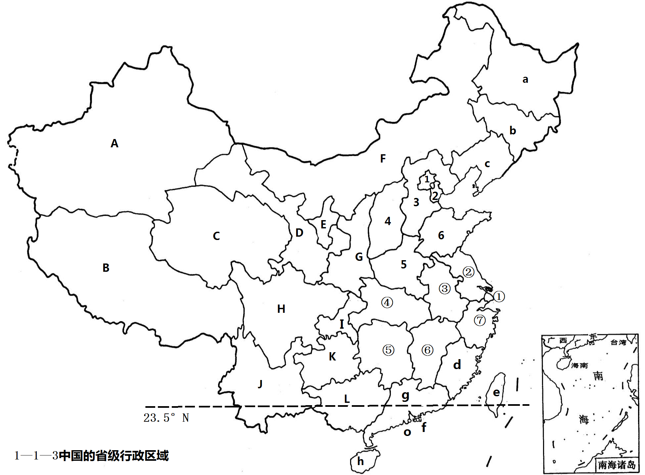

|  |  |  |  |  |  |  |  |
| --- | --- | --- | --- | --- | --- | --- | --- |
|  | 全称 | 简称 | 行政中心 |  | 全称 | 简称 | 行政中心 |
| ａ | **黑龙江省** | **黑** | **哈尔滨** | ｅ | **台湾省** | **台** | **台北** |
| ｂ | **吉林省** | **吉** | **长春** | ｆ | **香港特别行政区** | **港** | **香港** |
| ｃ | **辽宁省** | **辽** | **沈阳** | ｇ | **广东省** | **粤** | **广州** |
| 1 | **北京市** | **京** | **北京** | ｏ | **澳门特别行政区** | **澳** | **澳门** |
| 2 | **天津市** | **津** | **天津** | ｈ | **海南省** | **琼** | **海口** |
| 3 | **河北省** | **冀** | **石家庄** | A | **新疆维吾尔自治区** | **新** | **乌鲁木齐** |
| 4 | **山西省** | **晋** | **太原** | B | **西藏自治区** | **藏** | **拉萨** |
| 5 | **河南省** | **豫** | **郑州** | C | **青海省** | **青** | **西宁** |
| 6 | **山东省** | **鲁** | **济南** | D | **甘肃省** | **甘、陇** | **兰州** |
| ① | **上海市** | **沪** | **上海** | E | **宁夏回族自治区** | **宁** | **银川** |
| ② | **江苏省** | **苏** | **南京** | F | **内蒙古自治区** | **内蒙古** | **呼和浩特** |
| ③ | **安徽省** | **皖** | **合肥** | G | **陕西省** | **陕、秦** | **西安** |
| ④ | **湖北省** | **鄂** | **武汉** | H | **四川省** | **川、蜀** | **成都** |
| ⑤ | **湖南省** | **湘** | **长沙** | I | **重庆市** | **渝** | **重庆** |
| ⑥ | **江西省** | **赣** | **南昌** | J | **云南省** | **云、滇** | **昆明** |
| ⑦ | **浙江省** | **浙** | **杭州** | **K** | **贵州省** | **贵、黔** | **贵阳** |
| ｄ | **福建省** | **闽** | **福州** | **L** | **广西壮族自治区** | **桂** | **南宁** |

（3）省区之最（填简称）：陆地面积最大 新 跨经度最广 内蒙古

位置最东 黑 最西 新 最南 琼 最北 黑

（4）北回归线自西向东穿过的省区依次是 云/滇 、 桂 、 粤 、 台 。（填简称）

第二节 人口

1．人口数量：根据2020年第七次全国人口普查，我国人口总数为14.12亿（不包括港澳台），是世界上人口最多_的国家。我国众多的人口，一方面为社会经济发展提供了充足的 劳动力 和 消费市场 。 另一方面，给我国 资源 、 环境 和社会经济带来沉重的压力。

2．我国的人口政策；为了控制人口数量，提高人口素质，自20世纪70年代开始我国把 计划生育 作为一项基本国策。近年来，我国劳动年龄人口数量不断 减少 ，老年人口比例不断 上升 。

3.我国的人口分布：我国是世界人口密度较 大 的国家之一。

我国人口分布 不均匀 。图示① 黑河 —② 腾冲 为我国人口地理界线，此线东南部人口 稠密 ，西北部人口 稀疏 (填“稠密”或“稀疏”)。

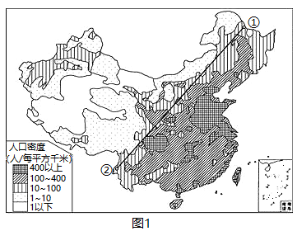

**第三节 民族**

1.我国的民族：我国共有 56 个民族，其中 汉 族人口最多，约占全国人口总数的91%。在55个少数民族中，壮族人口最多。少数民族数目最多的省级行政区域是 云南省 ，分布最广的少数民族是回族。

2.民族分布特点：

（1）汉族人口遍布全国各地，以 东 部和 中 部最为集中；

（2）少数民族人口主要分布在 东北 、 西北 和 西南 地区；

（3）我国民族分布具有“ 大杂居 、 小聚居 、 交错居住 ”的特点。

3．民族政策：宪法规定，民族不论大小，一律平等；我国在少数民族聚居地区实行民族区域自治制度。

4.民族文化：

（1）传统节日

苗 族-苗年 傣 族-泼水节 藏 族-雪顿节 壮 族-三月三歌节 蒙古 族-那达慕节

汉 族-元宵节

（2）中国入选世界非物质文化遗产的项目包括：

维吾尔 族木卡姆艺术、 侗 族大歌、 藏 族的《格萨尔》史诗、 蒙古 族呼麦。

**第二章 中国的自然环境**

**第一节 地形和地势**

1.中国的地形特征： 地形类型多样 ， 山区面积广大 。

2.地形的影响：

(1)不利影响： 交通 不便，不利于发展耕作业。

(2)有利影响：在发展 林 业、 牧 业、旅游业、采矿业等方面，往往具有优势。

3.中国的地势特征： 西高东低 ， 呈阶梯状分布 。

4.地势的影响：

（1）我国西高东低地势 便于 (便于或不便于)海上湿润气流深入内陆，形成 降水 ，有利于 农业 生产。

（2）我国众多大河滚滚 东 流，便利东西交通。

（3）河流从高一级阶梯流入低一级时，落差很大， 水能 资源极为丰富。

5.读图识图练习：

1.山脉：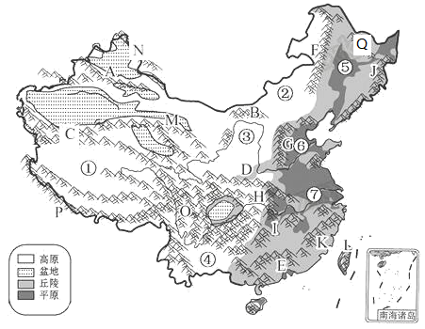

4

3

1

2

⑧

A 天山 山脉B 阴山 山脉C 昆仑 山脉D 秦岭 E 南岭

F 大兴安岭 G 太行 山脉H 巫山 I 雪峰山

J 长白 山脉K 武夷 山脉L 台湾 山脉

M 祁连 山脉N 阿尔泰 山脉Q 小兴安岭

O 横断 山脉

P 喜马拉雅 山脉

2.地形区：① 青藏 高原② 内蒙古 高原③ 黄土 高原④ 云贵 高原

⑤ 东北 平原⑥ 华北 平原⑦ 长江中下游 平原⑧ 东南 丘陵

1 塔里木 盆地2 准噶尔 盆地3 柴达木 盆地4 四川 盆地

3.阶梯分界线：

|  |  |  |
| --- | --- | --- |
| 阶梯名称 | 平均海拔（米） | 主要地形 |
| 第一级阶梯 | 4000 米以上 | 以 高原 为主 |
| 界线： CMO （填山脉代号） | | |
| 第二级阶梯 | 1000 米一 2000 米 | 以 高原 、 盆地 为主 |
| 界线： FGHI （填山脉代号） | | |
| 第三级阶梯 | 500 米以下 | 以 平原 、 丘陵 为主 |

第二节 气候

1.中国的气温特点： 东西南北温差大 ， 夏季普遍高温 （除青藏高原外）。

我国冬季最冷的地方是**漠河**，夏季最热的地方是新疆的**吐鲁番盆地**。

2.中国的降水特点：

（1）降水空间分布：年降水量分布的总趋势是从 东南沿海 向 西北内陆 递减。

我国降水最多的地方是台湾的火烧寮，最少的是吐鲁番盆地的托克逊。

（2）降水时间分布：集中在 夏秋 季，南方雨季长，北方雨季短；降水的年际变化 大 。

**3.气候复杂多样**和 **季风气候显著** 是我国气候的两个主要特征。

4.影响我国气候的因素，主要有 **纬度位置 、 海陆位置 、 地形** 等。

5.秦岭一淮河一线地理意义：

（1）大致沿 1月0℃ 等温线，此线以北河流冬季 **有** （有或无）结冰期，以南河流冬季 **无** （有或无）结冰期。

（2） 800毫米 年等降水量线分布。

（3）温度带：大致经过 暖温带 和 亚热带 的分界线。

（4）干湿区：大致经过 湿润区 和 半湿润区 的分界线。

（5）气候类型：温带季风气候和亚热带季风气候的分界线。

6.读中国温度带图，填写温度带名称和熟制。

根据气温的南北差异，并结合农业生产实际，划分了不同的温度带

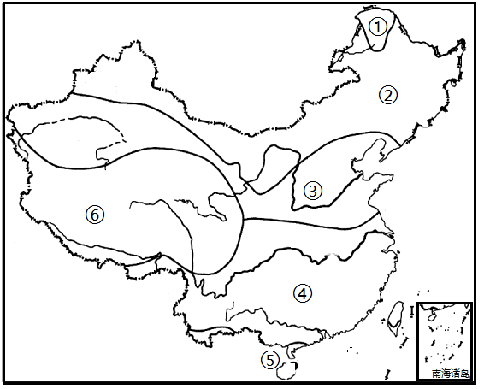

① 寒温 带，熟制为 一年一熟 ，

② 中温 带，熟制为 一年一熟 ，

③ 暖温 带，熟制为 两年三熟至一年两熟 ，主要水果 苹果 和梨。

④ 亚热 带，熟制为 一年两熟至三熟 ，主要水果有 柑橘 。

⑤ 热 带，熟制为一年三熟 ，主要水果有 香蕉等 。

⑥ 青藏高原 区，熟制为 一年一熟 ，

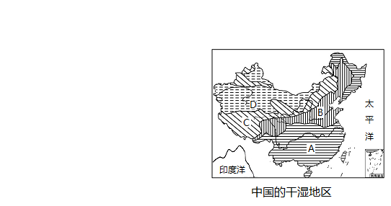7.读中国干湿区图，填写干湿区名称。根据一个地区的降水量和蒸发量的对比关系，把我国划分成四类地区：

A 湿润 区，植被 森林 ，耕地类型 水田 。

B 半湿润 区，植被 森林草原 ，耕地类型 旱地 。

C 半干旱 区，植被 草原 。

D 干旱 区，植被 稀疏，戈壁、沙漠广布 。

干湿区AB分界线为 800毫米 年等降水量线，其大致与**秦岭-淮河**一线一致。干湿区BC分界线为 400毫米 年等降水量线；干湿区CD分界线为 200毫米 年等降水量线。

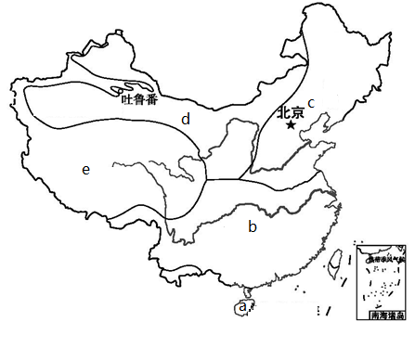8.读中国气候类型分布图，填写气候类型名称。

**a热带季风气候** 气候特征： 全年高温，分旱雨两季 ；

**b 亚热带季风气候** 气候特征： 夏季高温多雨，冬季温和少雨 ；

**c温带季风气候** 气候特征： 夏季高温多雨，冬季寒冷干燥 ；

**d温带大陆性气候**

**e高原山地气候**

季风气候优点： 雨热同期 ，有利于农业生产。

9.比较冬季风和夏季风

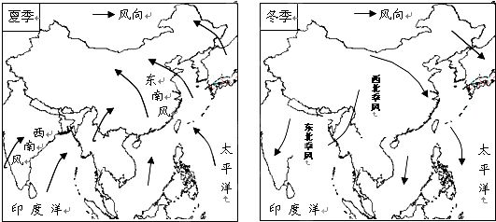

|  |  |  |
| --- | --- | --- |
|  | **冬季风** | **夏季风** |
| **源地** | 亚欧大陆内部蒙古和西伯利亚 | **太平洋**、印度洋 |
| **风向** | **西北风、东北风** | 东南风、 **西南风** |
| **性质** | 寒冷干燥 | **温暖湿润** |
| **对气候的影响** | 加剧北方的**寒冷** ，使南北温差**加大** | 雨热同期，  夏季风进退异常，降水 **过多** 或 **过少** |

第三节 河流

1.读我国内、外流区分布图。

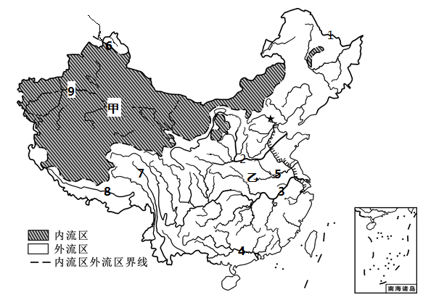

（1）图中甲区域位于西北部以内流河为主，乙区域位于东南部以外流河为主。

（2）写出图中数字代表的河流名称及注入地：

1 黑龙江 2 黄河 3 长江 4 珠江 5 淮河 7 澜沧江 最终都流入 太平 洋

6 额尔齐斯河 最终都流入 北冰 洋

8 雅鲁藏布江 最终都流入 印度 洋

9 塔里木河 没有注入海洋，属于 **内流** （外流/内流）河。

受我国地势 西高东低 特征的影响，我国多数河流流向自西向东。

2.河流的水文特征包括**水量、水位、流量、流速、汛期与枯水期、含沙量、结冰期**等。一般来说，我国夏季降水 **集中** ，河流水位 **高** ，流量 **大** ，形成 **汛期** ；冬季降水 **少** ，河流水位 **低** ，流量 **小** ，形成**枯水期**。内外流河的汛期均出现在夏季，内流河汛期主要补给水源是高山冰雪融水，外流河汛期主要补给水源是降水。东北河流有两个汛期分别出现在春季（主要补给水源积雪消融）和夏季（主要补给水源降水）。

3.秦岭﹣淮河一线南北河流水文特征比较：

|  |  |  |  |  |
| --- | --- | --- | --- | --- |
|  | **水量**  **（大/小）** | **结冰期**  **（有/无）** | **汛期**  **（长/短）** | **含沙量**  **（大/小）** |
| 秦岭﹣淮河以北 | 小 | 有 | 短 | 较大（黄河含沙量最大；黑龙江含沙量小） |
| 秦岭﹣淮河以南 | 大（长江最大） | 无 | 长（珠江最长） | 较小 |

4.**长江的开发与治理**

（1）长江发源于 **青藏** 高原上的 **唐古拉** 山脉，注入 **东** 海，全长 **6300** 千米，它是我国长度最 **长** 、流域面积最 **广** 、水量最 **大** 的河流，大部分位于**亚热带**（温度带）， **无**结冰期（有/无）。

（2）长江经过的地形区：A**青藏**高原、 B**横断** 山区、C **云贵**  高原、 D **四川**盆地、E **长江中下游** 平原。

（3）长江经过的省区： **青、藏、川、云、渝、鄂、湘、赣、皖、苏、沪** 。（写简称）

（4）长江上游与中游的分界点③ **宜昌** ，中游与下游的分界点④ **湖口** 。

（5）湖泊：⑭为 **洞庭** 湖，⑮是我国最大的淡水湖 **鄱阳** 湖。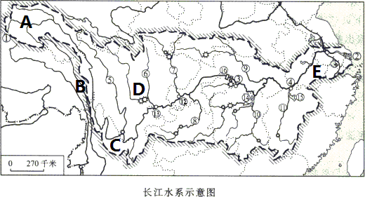

（6）支流多：⑤ **雅砻江** ⑥ **岷江** ⑦ **嘉陵江** ⑧ **乌江** ⑨ **汉江** ⑩ **湘江** ⑪ **赣江**

（7）长江的开发和美称：长江水能资源丰富，集中在 **上** 游河段，有“**水能宝库**”之称，建有大型水利枢纽工程⑯ **三峡** 和葛州坝，其中⑯具有 **防洪** 、发电、养殖、供水等综合效益。长江干流横贯东西，**宜宾**以下四季通航，通航里程占全国内河航道里程的2/3，因此，人们把长江称为“ **黄金水道** ”。

（8）长江流域的生态环境问题：

|  |  |  |  |
| --- | --- | --- | --- |
| 河段 | 问题 | 原因 | 治理 |
| 上游 | 水土流失 | 乱砍滥伐等 | 植树造林等 |
| 中  下游 | **泥沙淤积**  **洪涝灾害**  **水污染** | 河道弯曲、围湖造田、地势低平等 | 裁弯取直、兴建水库、退田还湖 |

**5.黄河的治理与开发**

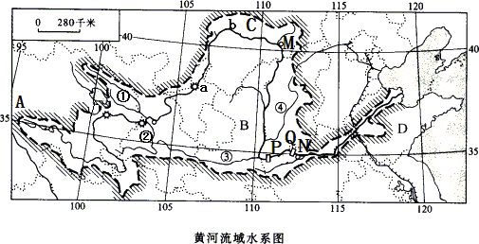

（1）黄河发源于 **青藏** 高原上的 **巴颜喀拉** 山，呈巨大的“ **几** ”字形，曲折东流注入**渤**海。全长 **5400** 千米，是我国第 **二** 长河；是世界上 **含沙量** 最大的河流，黄河含沙量最大的河段是 中游 段，流经 黄土高原 （地形区）；主要流经 **干旱** 、**半干旱** 和**半湿润**（干湿区），降水较少，蒸发量大，水量较小； **有** （有或无）结冰期。在初春或初冬时容易形成凌汛的河段是 **上** 游和 **下** 游。

（2）黄河流经地形区有A**青藏**高原、B **黄土** 高原、C**内蒙古**高原、D**华北**平原。

（3）黄河流经的省份有**青、川（蜀）、甘（陇）、宁、内蒙古、晋、陕（秦）、豫、鲁**（简称）。

（4）黄河上游与中游的分界M **河口** ，中游与下游的分界N **桃花峪**

（5）黄河的重要支流：上游①湟水②洮河，中游③**渭河** ④ **汾河**

（6）黄河的奉献：

①**灌溉**形成了具有“塞上江南”美称的平原，a**宁夏**平原、b**河套**平原。

②**塑造宁夏平原、河套平原、华北平原等**

**③**水能资源丰富：黄河的水能资源集中于**上中**游，梯级开发，水利枢纽Q**小浪底 。**

**④旅游**

（7）黄河上中下游存在的问题、原因及对策

治理黄河的关键是治 **沙** ，其根本措施在于加强中游**黄土** 高原的水土保持。

|  |  |  |  |
| --- | --- | --- | --- |
| 河段 | 问题 | 原因 | 治理 |
| 上游 | **土地荒漠化** | 气候干旱，过度放牧，滥垦草地 | 合理放牧，还**林** 还**草** |
| **凌汛** | 纬度位置 | 引爆破冰 |
| 中游 | **水土流失严重** | 土质疏松，**夏**季多暴雨，  植被覆盖率**低** | 植树种草、修筑梯田、打坝淤地等措施进行**水土**保持 |
| 下游 | **地上河** | 河道变宽，流速减慢，泥沙沉积 | 加固大堤、疏通河道、水利工程调水调沙等 |
| **凌汛** |  | 引爆破冰 |

第四节 自然灾害

1.自然灾害：自然环境经常发生异常变化，其中有些会造成**资源破坏**、财产损失、人员伤亡等危害，这样的异常变化叫作**自然灾害**。

2.自然灾害分类 **气象**灾害：主要有**干旱**、洪涝、**台风**、寒潮等。

**地质**灾害：主要有**地震**、滑坡、**泥石流**等。

3.我国自然灾害的特点：**种类多、分布广、**发生**频繁、受灾严重等**

4.防灾减灾：

（1）地震发生时应及时撤离到安全的**空旷地带**，如果来不及撤离就躲在小开间的**墙角**。

（2）发生泥石流应该向**垂直于泥石流流动**方向的山坡上跑。

5.读我国气象灾害分布图，写出下列气象灾害的名称。

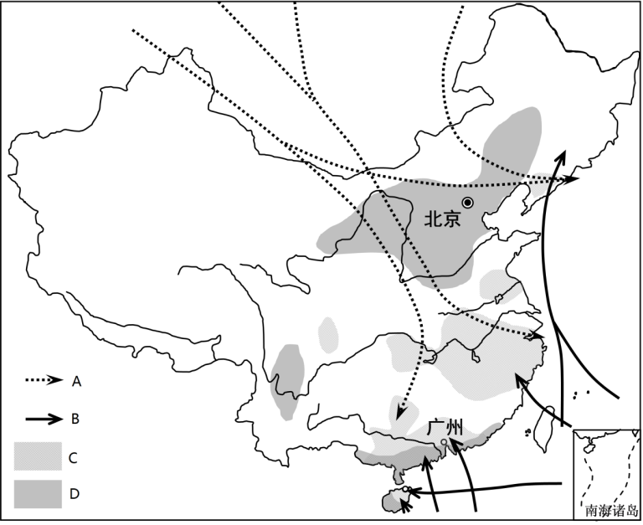

A灾害是**寒潮**，主要分布在**西北、华北、东北等地的秋冬春季**。青藏高原不受影响因**海拔高**。四川盆地不易受到影响因**北部有高大秦岭等山脉阻挡。**

B灾害是**台风，东南沿海**地区的**夏秋**季节。

C灾害是**洪涝，** 秦岭-淮河以南 （南方地区）的**夏季**。

D灾害是**干旱，华北地区的春季**多发。

6.滑坡、泥石流和地震的分布。

滑坡和泥石流： 中西部山区 ，以西南地区最为集中；

地震：主要分布在东南沿海和西南地区。位于板块 交界 处(或火山地震带)。

例如，台湾岛位于亚欧板块和 太平洋板块 交界处（或环太平洋火山地震带）；

西南地区位于亚欧板块和 印度洋板块 交界处（或地中海—喜马拉雅火山地震带）。

1. **中国的自然资源**
2. **自然资源的基本特征**

1．自然界中对人类活动 有价值 的土地、阳光、矿产、森林、水和水能等，称为自然资源。

2．自然资源分为 可再生资源 和 非可再生资源 。

①可以在短间内更新、再生，或者可以循环使用，称为 可再生资源 ，如土地、阳光、森林、水和水能等。——合理利用，注意保护和培育。

②形成、再生过程非常缓慢，相对于人类历史而言，几乎不可再生，用一点就少一点，称为

非可再生资源 ，如煤炭、石油、铁矿等。——应当珍惜和节约使用。

3.我国自然资源国情特点是我国自然资源国情特点是总量 丰富 ，类型 齐全 ，人均 不足 。

4.下列属于节约和保护自然资源的行为方式是 ①②③ （填序号）。

①垃圾分类回收②减少使用一次性消费品③不用或少用贺卡 ④不能用的废旧电池随手扔掉

1. **土地资源**

1. 我国土地利用类型种类齐全，可分为农业用地、建设用地、难利用的土地等。

耕地、草地、林地属于 农业用地 ；

城乡建设用地、交通用地、工矿用地属于 建设用地 ；

永久积雪和冰川、戈壁等属于 难利用的土地 。

2.土地资源特点：总量 丰富 　、人均 少　；类型 齐全 ；比例构成不尽合理，耕地比重 小 ，

难利用的土地　较多、 后备耕地　不足；地区分布 不均衡 。

3. 写出下列土地利用类型及相关问题。

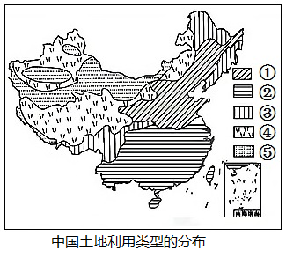

①是以 旱地 为主的耕地；②是以 水田 为主的耕地；①和②大致以 秦岭（山脉）-

淮河 （河流）为界。③是 林地 ；④是 草地 ；⑤是 难利用的土地 。

耕地主要分布在 东部 （方位） 湿润区 和 半湿润区 （干湿地区） 平原 （地形）；

林地主要分布在 东部 （方位） 湿润区 和 半湿润区（干湿地区） 山地 （地形）；

草地主要分布在 西部 （方位）半干旱区 和 干旱区 （干湿地区）。

4.土地资源属于 可再生 资源，我国把“十分 珍惜 、 合理 利用土地和切实保护 耕地 ”作为一项基本国策。

5.合理利用和保护土地资源的措施：

（1）制定法律、法规，加强土地资源的管理和保护；

（2）营造防护林

（3）治沙、治水等综合治理

（4）对耕地：统一规划，加强农田基本建设和保护

（5）对草地：统一规划，建设人工草场，保护天然草场

（6）加强宣传教育，提高保护土地资源的意识。

**第三节 水资源**

1．我国水资源的总量 丰富 人均 少 ，约为世界人均水量的1/4；

2. 我国水资源时空分布不均

（1）空间特点： 南 丰 北 缺， 华北 和 西北 是我国缺水最严重的地区；

针对我国水资源空间分布不均的特点，我国采取的措施是 跨流域调水 。

(2)时间特点： 夏/夏秋 多 冬/冬春 少（填季节），同时年际变化也较大，从而导致了我国多发 旱涝 灾害；针对我国水资源时间分配不均的特点，我国采取的措施是 兴建水库 。

3.重要的跨流域调水工程——南水北调

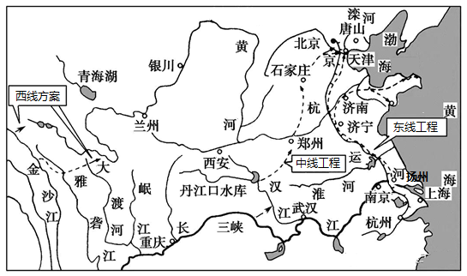

（1）我国各大水系中，水资源最丰富的水系是　　长江　水系，其次是　珠江　　水系。

（2）南水北调工程分为 　东线　　、　　中线　和　　西线　三条调水路线；

（3）南水北调是把 长江 流域丰富的水资源调到缺水严重的 华北 和 西北 地区。

（4）东线工程：从长江 下 游扬州江都抽引长江水，主要利用 京杭运河 输送，北达山东与天津。

中线工程：目前从 丹江口 水库引水，沿线开挖渠道，自流北上，北达 北京 。

西线方案：把长江 上 游的水引入 黄 河，补充 西北 地区的水资源。

4.节约用水、防治水污染的措施

（1）我国水资源利用率低， 浪费 惊人；严重的 水污染 也降低了水资源的可利用价值，进一步加剧了我国的缺水程度。

（2）节约用水的措施

①农业：改变灌溉方式，推广喷灌、滴灌技术；改变作物品种，种植耐旱、耗水量少的作物；

②工业：工业用水循环使用、重复使用；降低生产耗水，提高利用率；

③生活：一水多用；推广节水器具

④加强宣传教育，提高节水意识

（3）防治水污染的措施

①农业：减少农药、化肥的使用

②工业：污水处理，达标排放

③生活：少使用洗涤剂和清洁剂

**第四章 中国的经济发展**

**第一节 交通运输**

1. 交通运输 是“经济发展的先行官”。

2.现代化交通运输方式： 公路 运输、 铁路 运输、 航空 运输、 水路 运输、 管道 运输。

3.现代化交通运输工具： 汽车 、 火车 、 飞机 、 轮船 、 管道 。

4.各类交通运输方式中，速度最快的是 航空运输 ，最机动灵活的是 公路运输 ，运费最便宜的是 水路运输 ，运量最大的是 水路运输 ，运费最高的是 航空运输 。

5.选择交通运输方式：

（1）运距远、贵重、急需、量小的货物，适宜选择 航空 运输。

（2）鲜活的或易变质的货物，运距较近，多采用 公路 运输。

（3）大宗笨重货物，远距离运输，一般选择 水路 运输或 铁路 运输。

6.我国最重要的交通运输方式是 铁路运输 。

7.“中国主要铁路线分布图”。

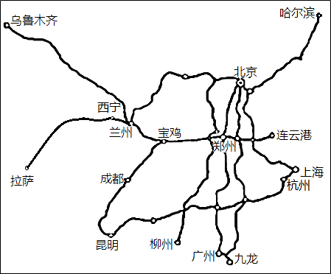

（1）我国铁路干线分布的格局是：因受自然和经济条件影响，东部地区铁路网 稠密 （稀疏或稠密），西部地区铁路网 稀疏 （稀疏或稠密）。

（2）读“中国主要铁路线分布图”可知，我国主要铁路干线可以分为 南北 干线和 东西 干线两大组。

（3）南北干线：

北京一上海 京沪 线；北京一九龙 京九 线；北京一广州 京广 线：

北京一哈尔滨 京哈 线。

（4）东西干线：上海—昆明沪昆 线；连云港一兰州一乌鲁木齐 陇海-兰新 线。

（5）西宁一拉萨 青藏 线。

（6）在铁路干线交会处,多形成重要的铁路交通运输枢纽，如 北京 、 郑州 、 兰州 等。

**第二节 农业**

1.主要农业部门:农业主要包括 种植业 、 畜牧业 、 林业 、 渔业 等部门。

2.农业重要性:农业是我国国民经济的基础 ，只有 农业 实现了现代化，才能说中国实现了现代化。

3.农业的地区差异：我国农业的地区分布，主要表现为 东部 与 西部 、 南方 与 北方 的差异。

4.东西差异：

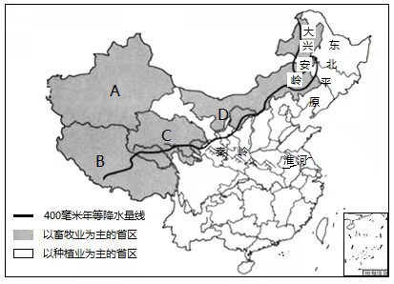

（1）分界线： 400 毫米年等降水量线，西牧东耕。

（2）东部地区

①种植业：面积广，多分布在 湿润区 、半湿润区（干湿区)的平原地区（地形）。

②林业：主要分布在 东北 和 西南 的天然林区，以及的 东南 人工林区。

③渔业： 沿海 地区是海洋捕捞和海洋养殖的基地； 南方 地区是我国淡水渔业最发达的地区。

（3）西部地区

①畜牧业：草场广布，以 畜牧业 为主，形成了A 新疆 牧区、B 西藏 牧区、

C 青海 牧区、D 内蒙古 牧区四大牧区。

②种植业：面积很小，只分布在有灌溉水源的 平原 、 河谷 和 绿洲 。

5.南北差异: 分界线为

|  |  |  |  |  |  |
| --- | --- | --- | --- | --- | --- |
| 项目 | | 秦岭—淮河以北 | | 秦岭—淮河以南 | |
| 东北地区 | 华北地区 |
| 耕地类型 | | 旱地 | | 水田 | |
| 农  作  物 | 粮食作物 | 小麦、玉米、水稻 | 小麦 | 水稻 | |
| 油料作物 | 大豆 | 花生 | 油菜 | |
| 糖料作物 | 甜菜 |  | 甘蔗 | |
| 主要水果 | | 苹果、梨 | | 柑橘 | 香蕉、椰子 |
| 作物熟制 | | 一年一熟 | 两年三熟  —年两熟 | 一年两熟 一年三熟 | |

6.垂直差异：在我国西南部的山区,农作物的种类、耕作制度随 海拔高度 的不同而不同。

**7.发展农业要因地制宜**

（1）“因地制宜”的原因：我国各地 自然环境 存在很大差异，每个地区都有发展农业 优势 和 不足 。

（2）“因地制宜”的重要内容：

把要发展的农业部门 或 农作物 ，布局在 适宜 它发展或生长的地区，以充分利用当地 自然条件 的优势；

①地形平坦，土壤肥沃，水源丰富，利于耕作，这叫“宜粮则粮”

②地形陡峭，易水土流失，林业可保持水土，这叫“宜林则林”

③牧草生长良好，适宜发展畜牧业，这叫“宜牧则牧”

④河湖较多，适宜发展渔业，这叫“宜渔则渔”

同时发展农业生产，还要考虑当地的 社会经济 条件，如市场、政策、技术、交通等。

**第三节 工业**

1.工业的分类：

（1）以生产生产资料为主的工业部门为 重 (重或轻)工业。例如：煤炭开采，金属矿产的冶炼加工，化学工业等。

（2）以生产生活资料为主的工业部门为 轻 (重或轻)工业。例如：食品加工，纺织，2.我国工业的分布：

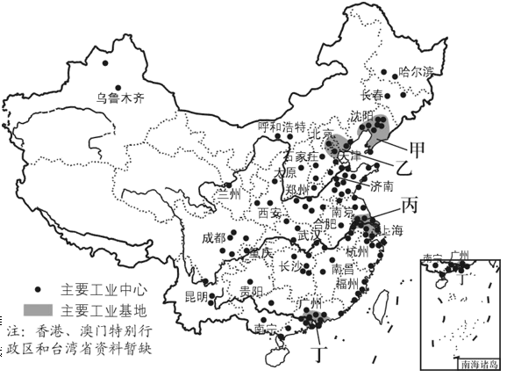

（1）我国工业分布的基本格局：

西部地区主要工业中心较少，分布 稀疏 (密集或稀疏)；中部地区工业中心 较多 (较多或较少)；东部沿海地区工业中心 密集 (密集或稀疏)并集中了主要工业基地。形成了四大工业基地甲 辽中南 工业基地、乙 京津唐 工业基地、丙 长江三角洲 工业基地、

丁 珠江三角洲 工业基地。

（2）我国的四大工业基地均位于 东部沿海 地区。甲是我国最大的 重 工业基地。乙是我国 北方 最大的综合性工业基地。丙是我国最大的 综合性 工业基地。丁是以 轻 工业为主的综合性工业基地。

3. 蓬勃发展的高新技术产业

（1）自20世纪80年代以来， 我国高新技术产业发展迅猛。近年来，我国加快 科技 自立自强，信息技术、人工智能、生物技术、新能源、新材料、高端装备等 高新技术 产业不断发展壮大，一些关键核心技术实现突破。

（2）我国国家级高新技术产业开发区多依附于 大中 城市， 东部 地区高新技术产业发展速度远高于 中西 地区。高新技术产业聚集地区主要有 环渤海 地区、

长江三角洲 地区、 珠江三角洲 地区。

（3）我国首个国家级高新技术产业开发区是 中关村 ，被誉为我国的“硅谷”。湖北武汉东湖高新技术开发区被称为“ 中国光谷 ”。